资源之访问资源
【参考：http://cmsblogs.com/?p=2656#ResourceLoader】

ResourceLoader接口：
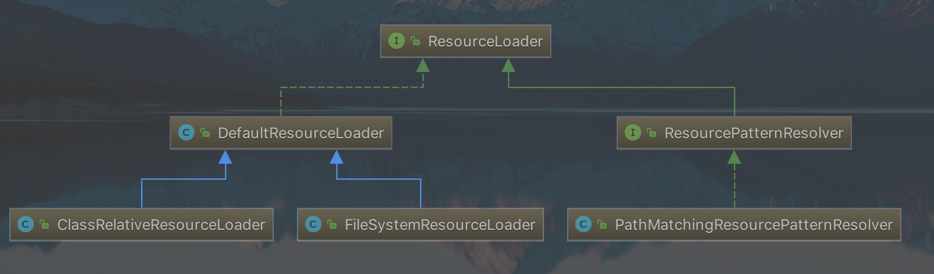
ResourceLoader接口用于加载文件返回Resource对象，其实现可以看做是一个生产Resource的工厂类。
public interface ResourceLoader {
Resource getResource(String location);
ClassLoader getClassLoader();
}
getResource接口用于根据提供的location参数返回相应的Resource对象，而getClassLoader则返回加载这些Resource的ClassLoader
Spring提供了一个适用于所有环境的DefaultResourceLoader实现，可以返回classPathResource、UrlResource；还提供了一个用于Web环境的ServletContextResourceLoader，它继承了DefaultResourceLoader的所有功能，又额额外提供了获取ServletContextResource的支持。
ResourceLoader在进行加载资源的时候需要使用前缀来指定需要加载：“classpath：path”表示返回classPathResource，“http://path”表示返回UrlResource，“file:/path”标识返回UrlResource，如果不加前缀，则需要根据当前上下文来决定，DefaultResourceLoader默认实现可以加载classpath资源，如代码所示。
@Test
public void testResourceLoad() {
ResourceLoader loader = new DefaultResourceLoader();
Resource resource = loader.getResource("classpath:basic/basic_04_2_visitResource/test1.txt");
//验证返回的是ClassPathResource
System.out.println(resource.getClass()); //class org.springframework.core.io.ClassPathResource
Assert.assertEquals(ClassPathResource.class, resource.getClass());
System.out.println(resource.getFilename()); //test1.txt

Resource resource2 = loader.getResource("file:basic/basic_04_2_visitResource/test1.txt");
//验证返回的是ClassPathResource
Assert.assertEquals(UrlResource.class, resource2.getClass());

Resource resource3 = loader.getResource("basic/basic_04_2_visitResource/test1.txt");
//验证返默认可以加载ClasspathResource
Assert.assertTrue(resource3 instanceof ClassPathResource);

}
上面的都是getResource()方法只能根据location加载一个资源，如果想要加载多个资源，就需要使用ResourcePatternResolver接口，它支持根据指定的资源路径匹配模式每次返回多个Resource实例。
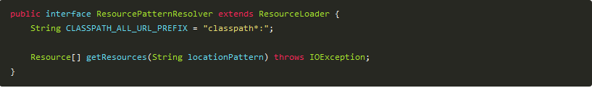
ResourcePatternResolver 在 ResourceLoader 的基础上增加了 getResources(String locationPattern)，以支持根据路径匹配模式返回多个 Resource 实例，同时也新增了一种新的协议前缀 classpath*:，该协议前缀由其子类负责实现。（注意是有*的）
PathMatchingResourcePatternResolver 为 ResourcePatternResolver 最常用的子类，它除了支持 ResourceLoader 和 ResourcePatternResolver 新增的 classpath*: 前缀外，还支持 Ant 风格的路径匹配模式（类似于 **/*.xml）。

对于目前所有ApplicationContext都实现了ResourceLoader接口，因此可以使用其来加载资源。
- ClassPathXmlApplicationContext()：不指定前缀将返回默认的ClassPathResource资源，否则将根据前缀来加载资源。
/**
* 测试使用ClassPathXmlApplicationContext加载资源
* @throws IOException
*/
@SuppressWarnings("resource")
@Test
public void testResourceLoader_2() throws IOException {
ApplicationContext context = new ClassPathXmlApplicationContext();
Resource resource = context.getResource("basic/basic_04_2_visitResource/test1.txt");
System.out.println(resource.getFile().length()); //17个字节
}
- FileSystemXmlApplicationContext()：不指定前缀将返回FileSystemResource，否则将根据前缀来加载资源。
/**
* 测试使用FileSystemXmlApplicationContext加载资源
* 注意: 文件系统必须使用绝对路径
* @throws IOException
*/
@Test
public void testResourceLoader_3() throws IOException {
FileSystemXmlApplicationContext loader = new FileSystemXmlApplicationContext();
Resource resource = loader.getResource("F:\\Eclipse\\WorkSpace\\SpringDemo01\\src\\basic\\basic_04_2_visitResource\\test1.txt");
System.out.println(resource.getFile().length()); //17
Assert.assertEquals(FileSystemResource.class, resource.getClass());
loader.close();
}
3）WebApplicationContext()：不指定前缀将返回ServletContextResource，否则将根据前缀来加载资源。
4）其他：不指定前缀根据当前上下文返回Resource实现，否则将根据前缀来加载资源。
5）源码：

【SpringDemo01/src/basic/basic_04_2_visitResource/*】

ResourceLoaderAware接口：
ResourceLoaderAware接口是一个标记接口，用于通过ApplicationContext上下文注入ResourceLoader。
public interface ResourceLoaderAware {
void setResourceLoader(ResourceLoader resourceLoader);
}
让我们看一下测试代码：
- 准备测试Bean，我们的测试Bean还简单实现了ResourceLoaderAware接口，然后通过回调将ResourceLoader保存下来就可以了：
public class ResourceBean implements ResourceLoaderAware
{

private ResourceLoader resourceLoader;

@Override
public void setResourceLoader(ResourceLoader resourceLoader)
{
this.resourceLoader = resourceLoader;
}

public ResourceLoader getResourceLoader()
{
return resourceLoader;
}
}
- 配置Bean：
<bean class="basic.basic_04_3_resourceLoaderAware.bean.ResourceBean"></bean>
- 测试：
@Test
public void testResourceLoaderAware() {
ApplicationContext context = new ClassPathXmlApplicationContext("basic/basic_04_3_resourceLoaderAware/resourceLoaderAware.xml");
ResourceBean bean = context.getBean(ResourceBean.class);
ResourceLoader resourceLoader = bean.getResourceLoader();
Assert.assertTrue(resourceLoader instanceof ApplicationContext);
}
注意此处“loader instanceof ApplicationContext”，说明了ApplicationContext
就是个ResourceLoader。
由于上述实现回调接口注入ResourceLoader的方式属于侵入式，所以不推荐这种方法，可以采用更好的自动注入方式，如“byType”和“constructor”
【源码】

【SpringDemo01/src/basic/basic_04_3_ResourceLoaderAware/*】

注入Resource：
通过回调或注入方式注入“ResourceLoader”，然后再通过“ResourceLoader”再来加载需要的资源对于只需要加载某个固定的资源是不是很麻烦，有没有更好的方法类似于前边实例中注入“java.io.File”类似方式呢？
Spring提供了一个PropertyEditor“ResourceEditor”用于在注入的字符串和Resource之间进行转换，因此可以使用注入方式注入Resource
ResourceEditor完全使用ApplicationContext根据注入的路径字符串获相应的Resource，说白了还是自己做还是容器帮你做的问题。
- 准备Bean：
public class ResourceBean
{

private Resource resource;

public Resource getResource()
{
return resource;
}

public void setResource(Resource resource)
{
this.resource = resource;
}

}
- 准备配置文件：
<bean id="bean1" class="basic.basic_04_4_injectResource.bean.ResourceBean">
<property name="resource" value="basic/basic_04_4_injectResource/testClassPathResource_1.properties"></property>
</bean>
<bean id="bean2" class="basic.basic_04_4_injectResource.bean.ResourceBean">
<property name="resource" value="classpath:basic/basic_04_4_injectResource/testClassPathResource_1.properties"></property>
</bean>
<bean id="bean3" class="basic.basic_04_4_injectResource.bean.ResourceBean">
<property name="resource" value="file:F:\tempDirectory\SpringTest\1.txt"></property>
</bean>
注意此处“resourceBean1”注入的路径没有前缀表示使用的ApplicationContext实
现进行选择Resource实现。
- 接下来让我们看一下测试代码：
@SuppressWarnings("resource")
@Test
public void testInjectResource() throws IOException {
ApplicationContext context = new ClassPathXmlApplicationContext("basic/basic_04_4_injectResource/injectResource.xml");

ResourceBean bean1 = context.getBean("bean1", ResourceBean.class);
Resource resource1 = bean1.getResource();
Assert.assertTrue(resource1 instanceof ClassPathResource);

ResourceBean bean2 = context.getBean("bean2", ResourceBean.class);
Resource resource2 = bean2.getResource();
Assert.assertTrue(resource2 instanceof ClassPathResource);

ResourceBean bean3 = context.getBean("bean3", ResourceBean.class);
Resource resource3 = bean3.getResource();
System.out.println(resource3.getFile().length());
}
- 源码：
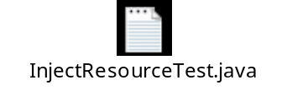
【SpringDemo01/src/basic/basic_04_4_injectResource/*】

